**Vonkje van Hoop bij donderdag 29 mei 2025**

**Hemelvaart, een hoopvol perspectief**

40 dagen na Pasen stonden de leerlingen

verbijsterd naar de hemel te staren.

Een woord van afscheid

en Hij verdween uit het zicht.

Zij hadden al eens op een verschrikkelijke

manier afscheid moeten nemen.

Het moest zo gebeuren, had Hij gezegd.

Toen ze samen aan tafel zaten,

net zoals op die laatste avond,

zei Hij:

*Ik laat jullie niet verweesd achter.*

Verder beloofde Hij:

*Nog even geduld en mijn Vader*

*zal jullie een helper sturen.*

*Hij zal jullie de kracht geven*

*om mijn Goede Boodschap*

*wereldwijd te verkondigen.*

Woorden van hoop waarmee

ze weer verder konden.

Hij zegende hen.

Een wolk nam Hem mee.

Hij werd ten hemel opgenomen,

schrijft Lucas.

Nog maar eens een bevestiging

dat Jezus en de Vader onlosmakelijk

met elkaar verbonden zijn.

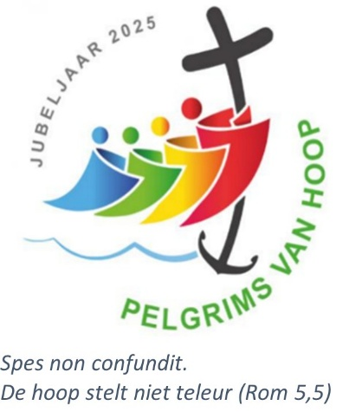Twee engelen spoorden hen aan

om met beide voeten op de grond te blijven,

en ze gaven hen het hoopvol perspectief

dat Jezus zou terugkeren.

*Luc Beeldens*